MYPMAP
Réimplémentation de la commande Linux pmap en langage C
CAHIER DES CHARGES
Document de spécification — Version 1.0
Projet | MYPMAP — clone de l'utilitaire pmap
Module | Systèmes d'Exploitation — Ing3, promotion 2026
Équipe | Équipe 1 — 5 membres
Encadrant | Emmanuel NGUIMBUS
Période | 9 mars – 3 mai 2026 (soutenance le 3 mai 2026)
Dépôt | github.com/OpenSecureFoundation/mypmap
Licence | MIT

Table des matières
1. Présentation du projet 3
2. Objectifs 3
3. Périmètre du projet 3
4. Définitions et abréviations 4
5. Exigences fonctionnelles 5
6. Architecture logicielle 7
7. Exigences non fonctionnelles 9
8. Contraintes techniques 9
9. Critères d'acceptation 9
10. Livrables 10
11. Organisation de l'équipe 10
12. Planning prévisionnel 10
Annexe A — Exemple de sortie 11

1. Présentation du projet

1.1 Contexte
Sous Linux, chaque processus dispose d'un espace d'adressage virtuel décrit par le noyau dans le système de fichiers virtuel /proc. L'utilitaire système pmap exploite ces informations pour afficher la carte mémoire d'un processus : la liste de ses segments (régions de mémoire), leurs adresses, leurs permissions, leur taille et, en mode détaillé, leur consommation réelle de mémoire physique.
Le projet MYPMAP consiste à reconstruire cet outil à partir de zéro, en langage C, sans s'appuyer sur le code de l'original. L'objectif pédagogique est de maîtriser la lecture des pseudo-fichiers de /proc, le parsing de données système, la gestion mémoire dynamique en C et la reproduction fidèle d'un format de sortie normalisé.

1.2 Énoncé du besoin
Le programme livré, nommé mypmap, doit produire une sortie strictement identique à celle de pmap pour les mêmes arguments. La conformité est vérifiable objectivement : la commande diff entre la sortie de pmap et celle de mypmap doit être vide (zéro écart) sur un large éventail de processus du système.

2. Objectifs

2.1 Objectif principal
Fournir un binaire mypmap qui lit la carte mémoire d'un ou plusieurs processus identifiés par leur PID et l'affiche selon le mode demandé, de façon identique à pmap.

2.2 Objectifs détaillés
- Lire et analyser correctement /proc/PID/maps (segments mémoire) et /proc/PID/smaps (statistiques détaillées).
- Reproduire le mode d'affichage par défaut ainsi que les modes étendus -x, -X et -XX.
- Implémenter les options de filtrage et de présentation : -d, -q, -p, -A.
- Offrir une configuration des colonnes affichées via un fichier rc (-c, -C, -n, -N).
- Garantir la robustesse face aux cas limites (PID inexistant, processus volumineux, segments anonymes, disparition d'un PID en cours de lecture).
- Assurer une gestion mémoire saine, sans fuite ni accès invalide (validée par Valgrind).

3. Périmètre du projet

3.1 Inclus dans le périmètre
- Affichage de la carte mémoire d'un processus à partir de son PID.
- Prise en charge de plusieurs PID en un seul appel.
- Tous les modes d'affichage et options listés au chapitre 5.
- Lecture des métadonnées du processus (nom et ligne de commande) pour l'en-tête.
- Tests unitaires et tests de conformité automatisés (diff avec pmap).

3.2 Hors périmètre
- Modification de l'état mémoire d'un processus (l'outil est en lecture seule).
- Support des systèmes non-Linux (Windows, macOS) — /proc est spécifique à Linux.
- Interface graphique : mypmap est un outil exclusivement en ligne de commande.
- Sélection de processus par nom plutôt que par PID.

4. Définitions et abréviations
Terme | Définition
PID | Process IDentifier — numéro unique attribué à un processus.
/proc | Système de fichiers virtuel exposant l'état du noyau et des processus.
maps | Fichier /proc/PID/maps : liste des segments mémoire d'un processus.
smaps | Fichier /proc/PID/smaps : maps enrichi de statistiques mémoire par segment.
Mapping / segment | Région contiguë de l'espace d'adressage (code, données, pile, bibliothèque…).
RSS | Resident Set Size — mémoire physique réellement occupée par le segment.
PSS | Proportional Set Size — RSS pondéré par le partage entre processus.
Dirty | Pages modifiées non encore écrites sur disque.
Anonyme | Segment sans fichier associé (ex : tas, pile).
rc | Fichier de configuration listant les colonnes smaps à afficher.

5. Exigences fonctionnelles

5.1 Mode d'affichage par défaut
Sans option, mypmap <PID> affiche, pour chaque segment : l'adresse de début (16 chiffres hexadécimaux), la taille en kilo-octets, les permissions (rwxp) et le nom du mapping. Un en-tête rappelle le PID et la commande ; une ligne finale donne le total. Les segments anonymes sont étiquetés [ anon ].

5.2 Options prises en charge
Option | Forme longue | Comportement
-x | --extended | Affiche RSS et Dirty (lecture de smaps).
-X | --very-extended | Affiche tous les champs smaps de base.
-XX | — | Affiche absolument tous les champs smaps fournis par le noyau (VmFlags, AnonHugePages…).
-d | --device | Affiche l'offset, le numéro de device et l'inode.
-q | --quiet | Supprime les en-têtes et la ligne de total.
-p | --show-path | Affiche le chemin complet des fichiers mappés.
-A lo,hi | --range | Restreint l'affichage à la plage d'adresses [lo, hi] (hexadécimal).
-c | --read-rc | Lit la configuration des colonnes depuis ~/.pmaprc.
-C <f> | --read-rc-from | Lit la configuration depuis le fichier <f>.
-n | --create-rc | Crée ~/.pmaprc avec une sélection de champs par défaut.
-N <f> | --create-rc-to | Crée le fichier de configuration au chemin <f>.
-V | --version | Affiche la version et quitte.
-h | --help | Affiche l'aide et quitte.

5.3 Liste des exigences fonctionnelles
Réf. | Exigence | Priorité
EF-01 | Le programme accepte un ou plusieurs PID en argument et les traite successivement. | Critique
EF-02 | Le programme lit /proc/PID/maps et en extrait tous les champs de chaque segment. | Critique
EF-03 | Le programme affiche la carte mémoire en mode par défaut, identique à pmap. | Critique
EF-04 | Le programme lit /proc/PID/smaps pour les modes -x, -X et -XX. | Critique
EF-05 | Le programme calcule et affiche les lignes de totaux (taille, RSS, Dirty…). | Élevée
EF-06 | Le programme prend en charge les options -d, -q, -p et -A. | Élevée
EF-07 | Le programme lit le nom et la ligne de commande du processus pour l'en-tête. | Élevée
EF-08 | Le programme prend en charge la configuration des colonnes via fichier rc (-c/-C/-n/-N). | Moyenne
EF-09 | Le programme signale clairement une erreur si un PID est invalide ou inaccessible et poursuit avec les autres. | Élevée
EF-10 | Le programme fournit une aide (-h) et une version (-V). | Moyenne

6. Architecture logicielle
Le programme est organisé en quatre modules indépendants, chacun avec une responsabilité unique. Cette séparation permet le travail en parallèle de l'équipe et facilite les tests.
Module | Fichiers | Responsabilité
main | main.c | Point d'entrée : orchestre le parsing des options, la boucle sur les PID et l'affichage.
procfs | procfs.c / procfs.h | Lecture et parsing de /proc/PID/maps, smaps, status et cmdline.
format | format.c / format.h | Mise en forme et affichage de tous les modes de sortie.
options | options.c / options.h | Analyse des arguments de ligne de commande et des fichiers rc.

6.1 Structures de données principales
- MapEntry — Décrit un segment mémoire unique : adresses, permissions, device, inode, chemin, plus tous les champs statistiques issus de smaps. C'est la structure centrale du programme.
- MapList — Tableau dynamique de MapEntry (doublement de capacité par réallocation), avec son compteur et sa capacité.
- ProcInfo — Métadonnées d'un processus : PID, nom et ligne de commande, pour l'en-tête.
- Options — État de toutes les options de la ligne de commande et liste des PID à traiter.
- RcConfig — Liste ordonnée des colonnes smaps sélectionnées via un fichier de configuration rc.

6.2 Flux d'exécution
- main() analyse les arguments via parse_options() → struct Options.
- Pour chaque PID : read_maps() lit /proc/PID/maps → MapList de MapEntry.
- read_proc_info() complète le nom et la commande du processus.
- Si un mode étendu est demandé, read_smaps() enrichit chaque MapEntry.
- print_output() sélectionne la fonction d'affichage adaptée au mode et produit la sortie.
- La mémoire est libérée (maplist_free, free_options) avant de passer au PID suivant.

6.3 Diagramme de classes
Le diagramme ci-dessous présente les structures de données (« struct »), le type énuméré et les quatre modules (« module ») avec leurs fonctions, ainsi que leurs relations de composition et de dépendance.
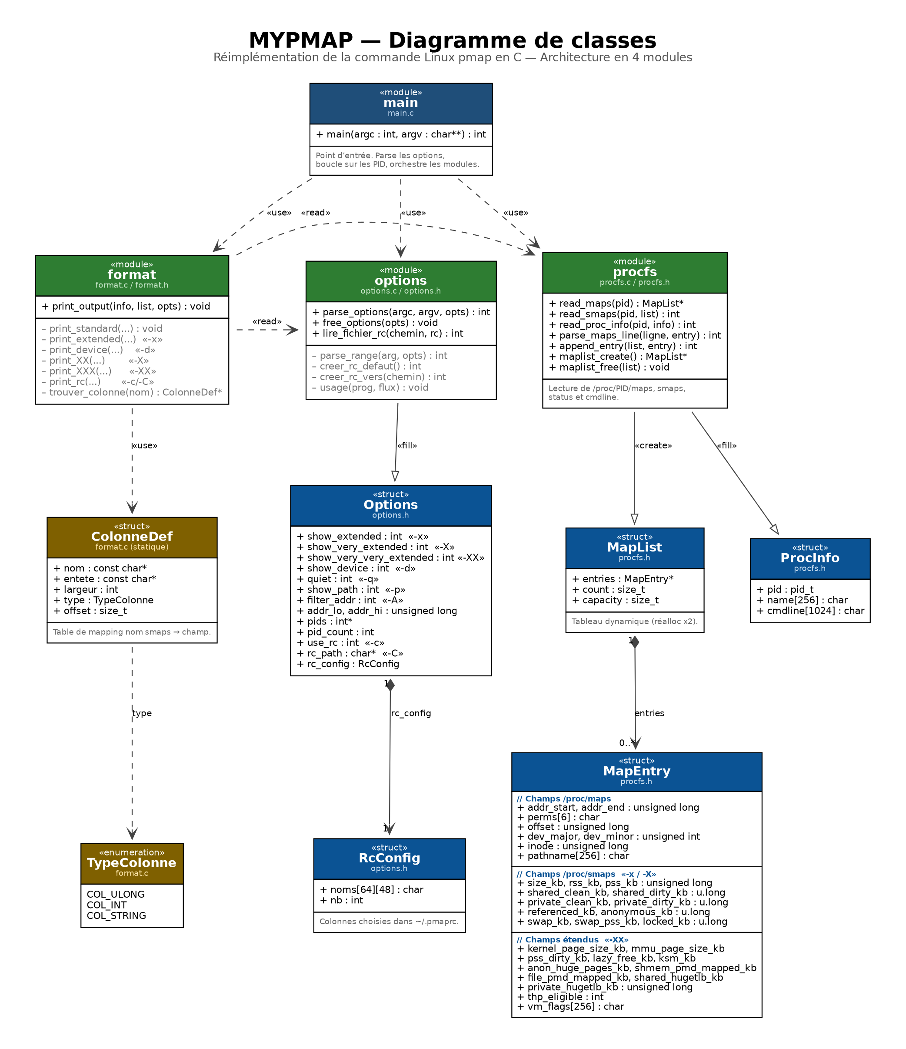
Figure 1 — Diagramme de classes de MYPMAP

7. Exigences non fonctionnelles
Réf. | Catégorie | Exigence
ENF-01 | Conformité | diff entre pmap et mypmap doit être vide pour chaque mode testé.
ENF-02 | Robustesse | Aucun crash sur entrée inattendue : PID inexistant, ligne malformée, processus zombie.
ENF-03 | Gestion mémoire | Zéro fuite et zéro accès invalide rapportés par Valgrind.
ENF-04 | Performance | Traitement fluide d'un processus volumineux (plusieurs centaines de segments).
ENF-05 | Portabilité | Compilation sans avertissement avec gcc sur une distribution Linux standard.
ENF-06 | Lisibilité | Code commenté (format Doxygen) et organisé par module.
ENF-07 | Maintenabilité | Séparation stricte des responsabilités entre les quatre modules.

8. Contraintes techniques
- Langage : C (norme C99/POSIX, _POSIX_C_SOURCE 200809L).
- Source de données : pseudo-fichiers de /proc uniquement, en lecture seule.
- Analyse des options : bibliothèque standard getopt_long().
- Compilation : gcc avec l'option -Iinclude ; aucune dépendance externe.
- Intégration continue : workflow GitHub Actions compilant le programme et les tests à chaque push.
- Gestion de version : Git, une branche par module, intégration sur la branche principale.

9. Critères d'acceptation
Le projet est considéré comme conforme lorsque l'ensemble des critères suivants sont satisfaits :
- Le binaire mypmap compile sans erreur ni avertissement.
- diff pmap <PID> mypmap <PID> est vide en mode par défaut sur au moins 10 processus variés.
- Les modes -x et -X produisent une sortie identique à pmap sur au moins 15 processus.
- Les options -d, -q, -p, -A se comportent comme leurs équivalents pmap.
- Valgrind ne rapporte aucune fuite ni erreur mémoire.
- La suite de tests unitaires passe à 100 %.
- Le pipeline d'intégration continue est au vert.

10. Livrables
Réf. | Livrable | Échéance
L1 | Dossier de conception (architecture + diagrammes) | 26 avril 2026
L2 | Code source complet et compilable | 3 mai 2026
L3 | Rapport technique | 26 avril 2026
L4 | Présentation et démonstration live | 3 mai 2026

11. Organisation de l'équipe
Membre | Rôle | Module principal
TAGUIWA KAMDEM Boris | Chef de projet & architecture | main.c / option.c
ELLA Jenny Lindsay Andrea | Développeur — lecture /proc | procfs.c (maps)
NGASSA KAMGA Bradley S. | Développeur — mode étendu | procfs.c (smaps)
BESSIKE TCHEUFFA Samuel L. | Développeur — formatage & options | format.c
TSOFACK NGUE Sorel Yvana | Développeur — tests & robustesse | procfs.c (tests)

12. Planning prévisionnel
Semaine | Période | Objectif
S4 | 30 mars – 5 avr 2026 | Analyse, mise en place et débuts d'implémentation.
S5 | 6 – 12 avr 2026 | Implémentation principale (lecture /proc, modes de base).
S6 | 13 – 19 avr 2026 | Options avancées et intégration des modules.
S7 | 20 – 26 avr 2026 | Tests, robustesse et documentation.
S8 | 27 avr – 3 mai 2026 | Livraison, préparation et soutenance.

Annexe A — Exemple de sortie (mode par défaut)
$ mypmap 1234
1234: /usr/bin/firefox
0000556000000000 16K r--p /usr/bin/firefox
0000556000004000 84K r-xp /usr/bin/firefox
00007f0a00000000 132K rw-p [ anon ]
00007ffd00000000 136K rw-p [ stack ]
total 123456K
La sortie réelle dépend du processus ciblé ; elle doit correspondre caractère pour caractère à celle de pmap.

